Государственное казённое образовательное учреждение Республики Мордовия «Инсарская общеобразовательная школа-интернат для детей – сирот и детей, оставшихся без попечения родителей, с ограниченными возможностями здоровья»
Экскурсия 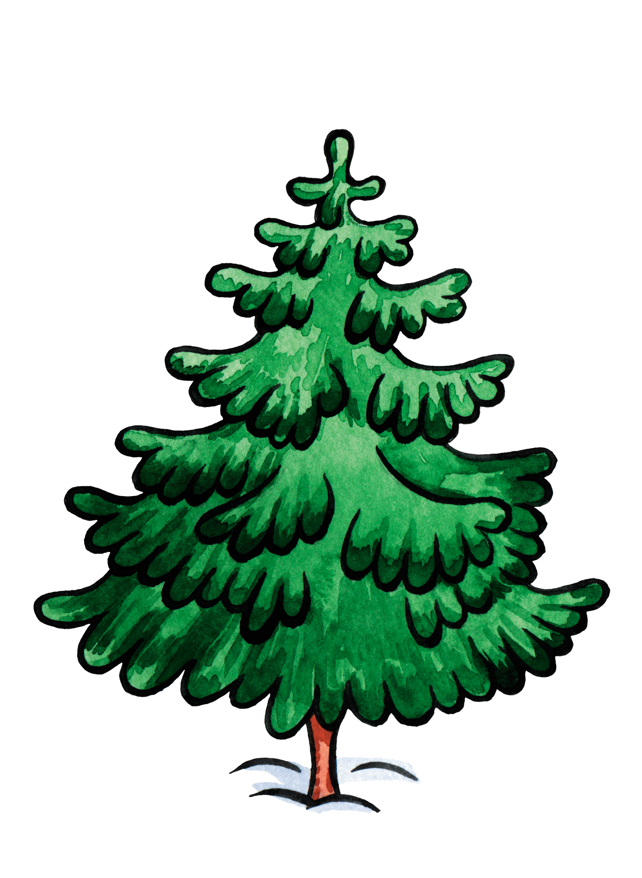
к новогодней ёлке

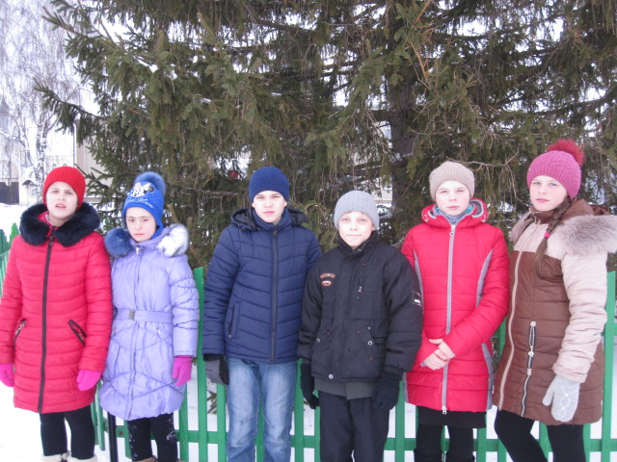

Провела Зобнина Н.А.
14.01.2016г

Экскурсия к новогодней ёлке.
Задачи экскурсии: познакомить детей с историей новогодней игрушки, открытки. Развивать наблюдательность, внимание и умение слушать.
Способствовать воспитанию уважительного отношения к традициям, и народным праздникам.
Ход экскурсии:
I. Подготовительный этап.
1.Организация учащихся.
2. Правила поведения на экскурсии.
3. Вводная беседа с сообщением темы и задач экскурсии.
Ребята, наступили самые красивые, самые долгожданные праздники – Новый год и Рождество. Перед Новым годом мы очень ответственно готовились к этим праздникам: рисовали плакаты, готовили комнаты, общежитие, классные комнаты, костюмы для новогоднего праздника. В актовом зале, фойе общежития, на первом этаже школы установили ёлки, которые были наряжены разноцветными игрушками. Сегодня мы с вами побываем в центре города, где установлена новогодняя ёлка. Послушаем рассказ учителя о новогодних игрушках и открытках, отгадаем загадки, узнаем откуда «пришла» к нам новогодняя ёлка.
II. Основной этап.
Экскурсия.
- Погода сегодняшнего дня ?
- Нравится вам новогодняя ёлка?
- Откуда же пришла новогодняя ёлка?
-(Рассказ учителя) Новогоднюю ёлку привозят из леса на специальной большой машине. Задолго до новогодних праздников, ответственный человек за украшение площади города совместно с лесником, выбирают ёлку. Она должна быть определённых размеров и конечно –же, –пушистая, красивая.
- В какой наряд она одета? (Новогодние игрушки, гирлянды)
(Рассказ учителя об истории новогодних игрушек)
- Сейчас мы наряжаем елку стеклянными шарами, обсыпанными серебряной или золотой пылью, но раньше на Руси, всего лишь 200-300 лет назад, елку украшали овощем с огорода, который, конечно же, серебрили и золотили.
Под землей
Птица гнездо свила,
Яиц нанесла.
Чем украшали елку?
Может быть, это был картофель?
- Ну конечно, это были посеребренные и позолоченные картофелины. Затем люди научились делать стеклянные шары. Искусство их изготовления хранилось в строжайшей тайне и передавалось мастерами по наследству, из поколения в поколение. Эти шары, обсыпанные серебряной и золотой пылью, стоили очень дорого и были по карману лишь немногим. Было время, когда елку вообще не украшали игрушками. Это трудно представить, правда, ребята?
Зато на елке были всякие вкусности-сладости: конфеты, яблоки, орехи - в каждой стране свое новогоднее угощение. И сколько радости вызывала у детей возможность сорвать, срезать с елки что-то вкусненькое! Какой еще сладостью украшали раньше елку, как вы думаете?
-Правильно это пряник...
Раньше дети на Руси даже в богатых семьях не ели сладости беспорядочно, каждый день, а получали сладкое на праздник или развешивали на елке и получали как приз.
Стеклянные же украшения появились лишь в XIX веке в Германии. Если верить одной легенде, произошло это совершенно случайно. Жил да был там мастер-стеклодув. Кто знает, что это за профессия?
И вот когда пришло время наряжать елку, оказалось, что нет у него денег ни на конфеты, ни на орехи. Но разве мог он оставить своих детей без праздника? Думал мастер, думал и наконец, придумал. Дождавшись, когда дети уснули, взялся он за привычную работу и выдул из стекла всевозможные игрушки: яблоки, конфеты, пряники, - и все это искрилось, переливалось и сверкало. Говорят, детям эти украшения так понравились, что никто из них не огорчился, что их нельзя съесть! Затея мастера оказалась до того удачной, что скоро вошла в моду, а потом стала традицией. А елочные украшения стали делать из бумаги, воска, ваты, фольги.
Думали ли вы, что елочные игрушки имеют свою историю? Еще как имеют! Раньше на Руси (раньше нашу страну называли Матушка Русь) игрушки делали своими руками, и ни одно Рождество (когда мы празднуем этот великий праздник 7 января – почему он так называется – правильно родился наш спаситель Христос) не обходилось без них. Кто же это - добрый вестник Рождества?
Это ангел. И обязательно с трубой. Так, по преданию, он возвещал всем-всем-всем о рождении младенца Иисуса Христа.
В магазине игрушка-ангел стоила очень дорого, поэтому ее делали в семьях сами. В ход шло буквально все: вата, шелк, бумага, тюль, пух, перья.
- А скажите мне, в чем еще можно выразить свою любовь, добрую энергию, частичку своей души? Эту игрушку тоже можно купить в магазине, но лучше сделать своими руками.(Открытки)
- Рождественскими и новогодними открытками тоже украшают елку. Открытка также имеет свою историю.
Первая в России открытка появилась больше ста лет тому назад, в 1898 году. Деньги от продажи открыток шли на благотворительные цели, например на лечение больных. Художники, создававшие открытки, старались сделать их не просто красивыми, а настоящими произведениями искусства. Открытка покрывалась глянцем, бархатом, плюшем, а искусственный снег готовился из борной кислоты и был удивительно похож на настоящий. Тематика рисунков была разной: это розовощекие ребятишки, катающиеся с гор на санках; забавные зверушки, свечи на елках.
-А это украшение любит не только елка, но и русские женщины. А русский национальный костюм мы не представляем без этого элемента...
Кто догадался, что это за украшение. ( Бусы.)
Когда повесишь игрушки, то кажется, что на елке все-таки чего-то не хватает... А не хватает бус! Раньше на большой новогодней елке не было электрических лампочек, как в наши дни, но зато на ней сияли гирлянды бус.
- А кто мне назовет первое библейское елочное украшение? Кто знает, что такое Библия? Книга, в которой рассказывают о нашем сыне Господнем – Иисусе Христе. Легенда рассказывает, когда родился Божественный Младенец, все возрадовалось вокруг, все ликовало. У входа в пещеру, где родился Христос, стояли три дерева: пальма, маслина и елка. Они тоже захотели поднести свои дары новорожденному. Пальма положила к ногам Младенца роскошный лист, маслина наполнила душистым ароматом пещеру. Одной елке нечего было дать. От смущения склонила она свои ветви низко к земле. Но вдруг тысяча разноцветных звездочек опустились на ветки елки. Она стала такой нарядной и красивой, что, когда Младенец проснулся, его глаза остановились только на прекрасной сияющей елке. Он улыбнулся и протянул к ней свои ручки. Ангел спустился с небес и сказал елке: «Пусть будет тебе это наградой за твое смирение. Ты будешь всегда в вечнозеленом одеянии, и каждый год будешь прославлять Рождество блестящими звездочками, которые будут украшать твои ветви».
- Теперь поняли что значит, первое библейское украшение - это звезды.
-Я теперь отгадаем загадки.
Жил я посреди двора,
Где играет детвора,
Но от солнечных лучей
Превратился я в ручей. (Снеговик.)
Покрутилась звездочка
В воздухе немножко,
Села и растаяла
На моей ладошке. (Снежинка.)
Вьется лента из бумаги
И шуршит, когда летит.
Обовьется, словно змейка.
Закрутившись, вся висит. (Серпантин.)
Кормит в лесу она птичек.
В праздник оденется яркой фольгой,
Будет чешуйками ярко блистать,
Елочку нашу собой украшать. (Шишка.)
Отвечайте-ка мне, детки,
Что походит на конфетку,
А стреляет, будто пушка?
Как зовут ее? (Хлопушка.)
Новый год придет,
На праздник всех позовет.
Что нам подскажет,
Когда праздник настанет? (Часы.)
Кто может от жары растаять? (Снегурочка.)
Белоус и краснонос. Под ветвями...
(Дед Мороз)

III. Заключительный этап
Итог.
- Где мы были?
- Что интересного увидели на экскурсии?
- Расскажите, что запомнилось больше всего.
- Как повлияла экскурсия на ваше настроение?

Инструктажи

Правила дорожного движения

- Проходи по тротуару только с правой стороны. Если нет тротуара, иди по левому краю дороги, навстречу движению транспорта.

- Дорогу переходи в том месте, где указана пешеходная дорожка
- Когда переходишь дорогу, смотри сначала налево, потом на право.

- Если нет светофора, переходи дорогу на перекрёстке. Пересекать улицу надо прямо, а не наискось.

- Не переходи дорогу перед близко идущим транспортом.

Правила поведения в общественных местах

- На улице громко разговаривать, кричать, смеяться неприлично.

- Нельзя сорить на улице: грызть семечки, бросать бумажки, конфетные обёртки, огрызки от яблок.
- Будьте вежливы.

1. Линёва Л.
2. Линёва Н.
3. Волков В.
4. Паршуткин М..
5. Юлина Н.
6. Мамедова К.

Учитель Зобнина Н.А.

